NIPPON BUY システム分析設計書
チーム名：Java Cargo ｜ 開発期間：2026.10.13 ～ 2026.11.08 ｜ 対象ソース：kurologi-web
添付されたソースを分析して整理しました。ソースで確認できない項目は「要確認」と表記しています。

1. システム概要
NIPPON BUY は JSP/Servlet ベースのウェブアプリケーションで、Oracle DB を使用します。画面（JSP）はスクリプトレット方式で、CSS・JS は各 JSP の中に含まれています。Spring のようなフレームワークは使わず、Servlet、Filter、Listener と、自前で作った Command パターンで構成しました。
項目 | 内容
言語／ランタイム | Java 17、Tomcat 9（Servlet 4.0、javax.servlet）
画面 | JSP（WEB-INF/views 配下、直接アクセス不可）、静的画像は images フォルダー
DBアクセス | JDBC（ojdbc8）＋ util.DBmanager.getInstance() が Connection を返し、DAO で PreparedStatement を使用
暗号化 | jBCrypt（PasswordHasher）
外部連携 | open.er-api.com 為替レート API、GTranslate 翻訳ウィジェット
コンテキストパス | /kurologi（開発中は http://localhost:8088/kurologi/ を使用）

2. システム構成図
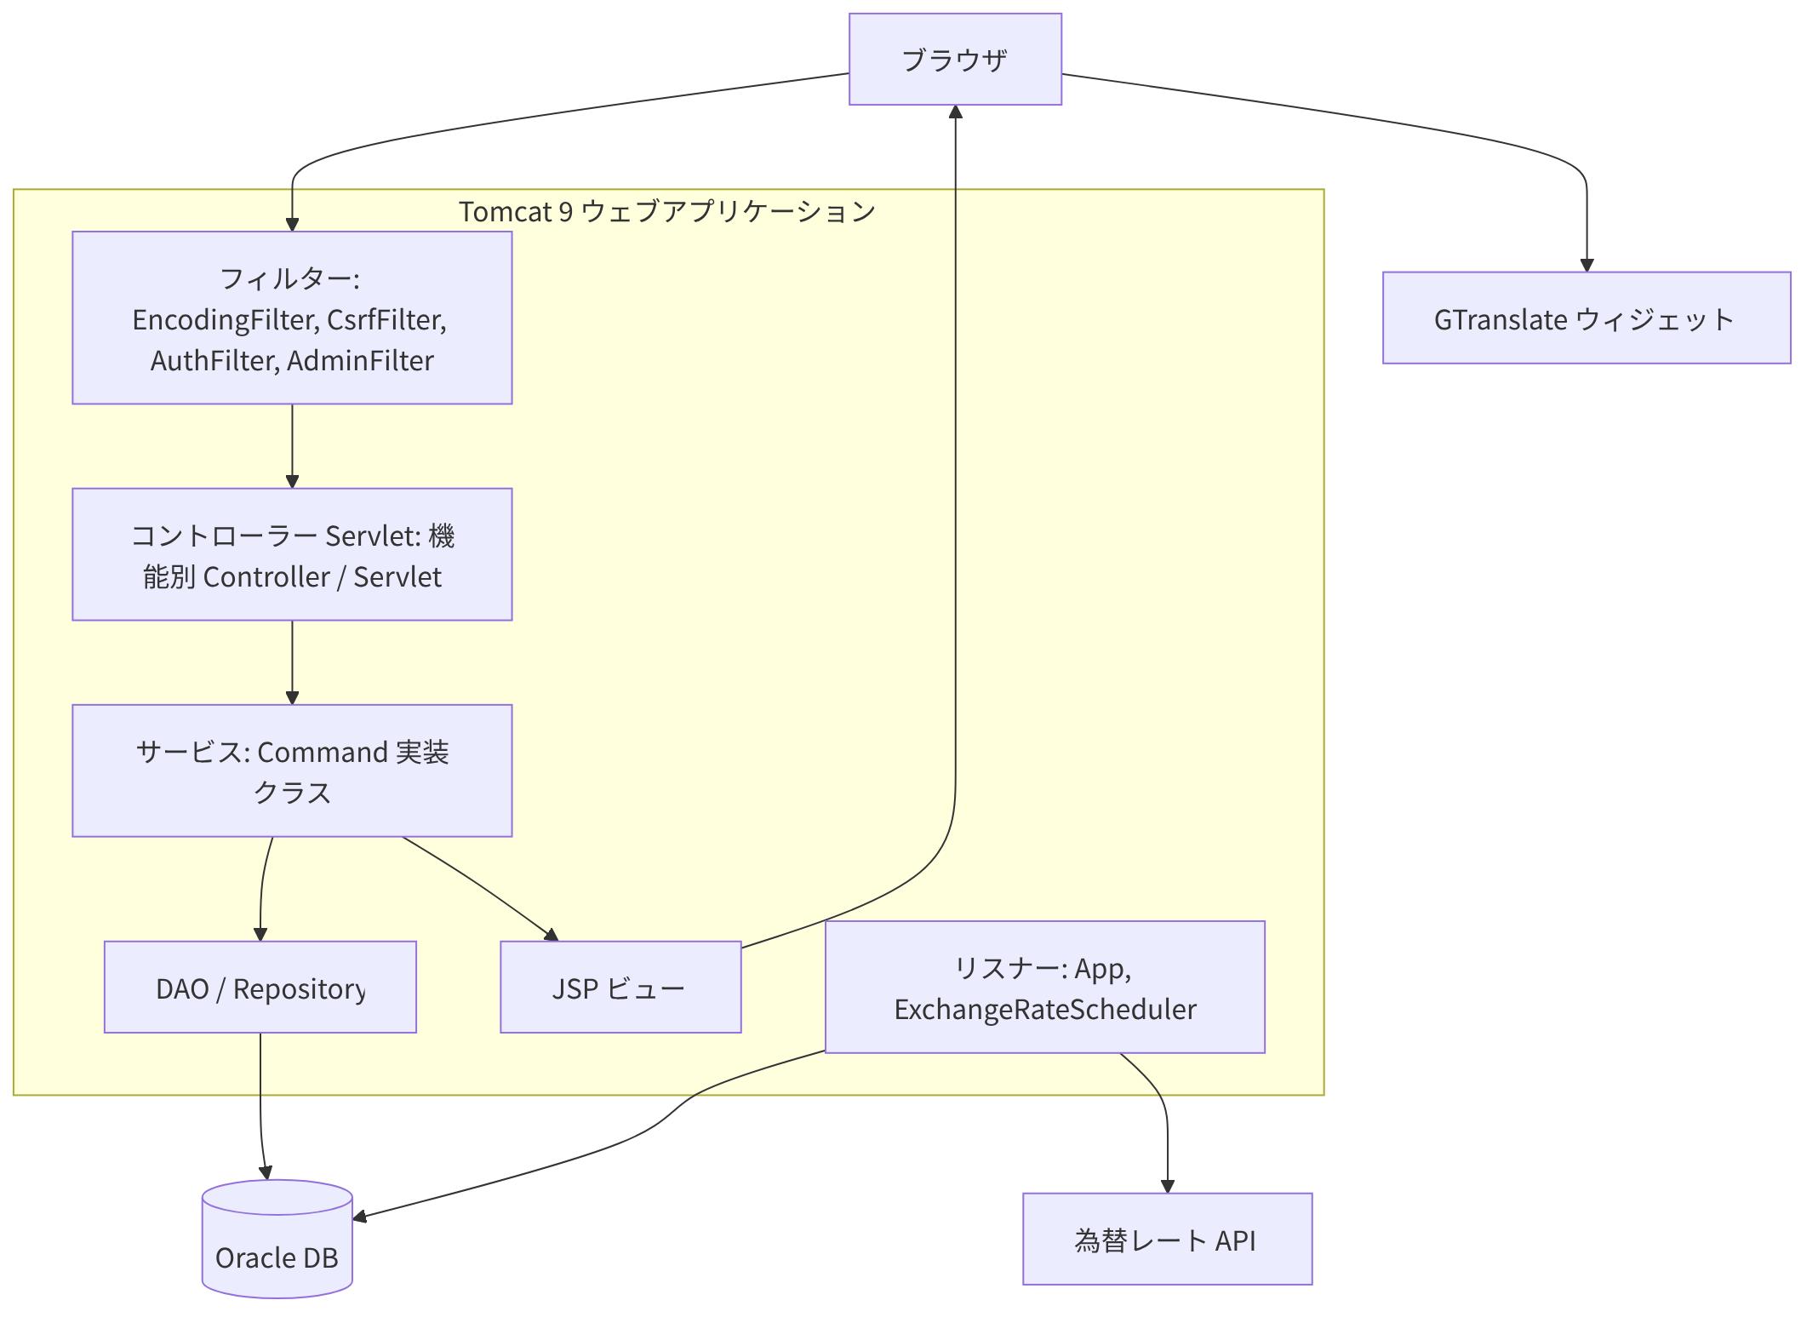

3. 階層構造とパッケージ
リクエストの流れ：フィルター → コントローラー（アドレス判定）→ Command（実際の処理）→ DAO（DB）→ JSP フォワード（Command が true を返すとフォワード、false なら既にリダイレクト／JSON で応答を終えている）。
パッケージ | 役割 | 主なクラス
jp.kurologi.web | Servlet、フィルター、リスナー、出力ヘルパー | PageServlet、MemberController、MemberFindController、MyPageController、MyPageServlet、AccountServlet、AddressServlet、PaymentServlet、BuyOrderController、ReturnServlet、TrackServlet、CommunityController、AdminCommunityController、AdminOrderController、LoginServlet、LogoutServlet、AuthFilter、AdminFilter、CsrfFilter、EncodingFilter、App、ExchangeRateScheduler、Session、Html、Formats、BaseServlet、MemberBridge
jp.kurologi.service | 業務処理（Command インターフェース実装＋ヘルパー） | 会員：MemberInsert、IdCheckCommand、LoginCommand、LogoutCommand、FindIdCommand、FindPwCommand、ResetPwCommand、PwQuiz、FindLimiter、MemberService、PasswordHasher、AccountService ／ 注文：BuyOrderForm、BuyOrderInsert、BuyOrderList、BuyOrderView、BuyOrderDelete、BuyOrderLookup、ServiceType、OrderStatus、UploadStore ／ 決済：PaymentService、DepositCharge、ExchangeRateService ／ 追跡・状況：OrderTracker、OrderNotifier、ShipmentBoard、DashboardBoard、MyPageMain ／ コミュニティ：NoticeList、NoticeView、QnaList、QnaView、QnaWrite、QnaUpdate、QnaDelete、MessageList、MessageRead、MessageDelete、FaqList、CommunityPaging、CommunityUtil ／ 管理者：AdminHome、AdminOrderList、AdminOrderAction、AdminOrderTrack、AdminQnaList、AdminQnaAnswer、AdminNotice（List・Write・Update・Delete）、AdminFaq（List・Form・Write・Update・Visible・Delete）、AdminMessage（List・Send）
jp.kurologi.repository | DBアクセス | MemberDAO、MemberFindDAO、DbMemberRepository、BuyOrderDAO、DbPaymentRepository、RefundDAO、TrackingDAO、ExchangeRateDAO、PostDAO、CommentDAO、MessageDAO、FaqDAO、AdminDAO、AdminOrderDAO、AdminQnaDAO、AdminNoticeDAO、AdminFaqDAO、AdminMessageDAO、DaoUtil、InMemoryAddressRepository ほか
jp.kurologi.model | データオブジェクト | MemberDTO、Member、BuyOrderDTO、BuyOrderItemDTO、Payment、Charge、Address、ExchangeRate、Waybill、PostDTO、CommentDTO、MessageDTO、FaqDTO、AdminMessageDTO、ShipmentRow、Page、Grade、MemberType など
util | DB接続とテスト | DBmanager、DBtest、CommunityDaoTest

3.1 設計上の特徴
- Command インターフェース：boolean doCommand(request, response)。コントローラーは pathInfo を switch で判定し、Command とフォワード先の JSP を選びます。
- App リスナー：サーバー起動時に、会員リポジトリ、決済リポジトリ、住所録リポジトリ、サービスを組み立てて ServletContext に保管します。
- リポジトリの二重構造：会員・決済は DB（DbMemberRepository、DbPaymentRepository）、住所録はメモリ（InMemoryAddressRepository）です。ログイン時に MemberBridge が DB 会員をメモリ会員リポジトリにも登録して既存画面に合わせます（暫定的な便宜策）。
- 新規画面の追加：PageServlet がアドレスと同名の JSP へフォワードするため、JSP を作るだけで開きます（名前は英小文字、数字、_ のみ許可し、パス操作を防止）。

4. モジュール別分析

4.1 会員モジュール
機能 | アドレス | コントローラー／Command | DAO | 画面
会員登録 | /member/join | MemberController / MemberInsert | MemberDAO.memberInsert | join/join.jsp
ID重複確認 | /member/idCheck | IdCheckCommand | MemberDAO.idCheck | （Ajax）
ログイン | /member/login、POST /login | MemberController・LoginServlet / LoginCommand | MemberDAO.login、updateLastLogin | join/login.jsp、ホームのログインボックス
ログアウト | /member/logout、/logout | LogoutCommand、LogoutServlet | - | -
ID検索 | /member/find/id | MemberFindController / FindIdCommand | MemberFindDAO | join/find_id.jsp
パスワード検索 | /member/find/pw、/member/find/pwReset | FindPwCommand、ResetPwCommand | MemberFindDAO | join/find_pw.jsp
アカウント管理 | /mypage/account、/mypage/account/withdraw | AccountServlet / AccountService | DbMemberRepository | mypage/account.jsp
処理ルール：IDは英数字4～20文字、メールアドレス・電話番号は正規表現で検証、パスワードとパスワードクイズの答えは BCrypt でハッシュ化（クイズの答えは空白除去・小文字正規化の後にハッシュ化、最大20文字）、検索機能はセッションごとに5回失敗すると10分間遮断します。

4.2 注文書モジュール（購入代行・配送代行）
機能 | アドレス | Command | DAO
注文書入力 | /buyorder/form、/shiporder/form | BuyOrderForm | BuyOrderDAO.findById
保存・修正・受付申請 | POST /buyorder/save | BuyOrderInsert | BuyOrderDAO.insert / update、DbPaymentRepository.saveCharge
一覧 | /buyorder/list | BuyOrderList | BuyOrderDAO.countByMember、listByMember
詳細 | /buyorder/view | BuyOrderView | BuyOrderDAO.findById
削除 | POST /buyorder/delete | BuyOrderDelete | BuyOrderDAO.delete
住所録・商品・最近の照会 | /buyorder/addresses、/products、/recent | BuyOrderLookup | BuyOrderDAO.recentOrders、recentProducts
画像アップロード | /buyorder/upload（Ajax） | UploadStore を使用 | ファイルシステム
- ServiceType がリクエストアドレス（/buyorder または /shiporder）で BUY／SHIP を判別します。
- 受付待ち（mode=wait）は氏名と英語商品名のみ検証し、受付申請（mode=submit）は住所・電話・25項目の同意を検証します。すべての検証はサーバーで再実施し、失敗した場合は入力値を保持したままフォームへ戻します。
- 注文＋商品の保存は1トランザクションです。修正・削除は SQL の WHERE で、自分の注文（MEMBER_ID）かつ受付待ち（WAIT）のときのみ許可します。
- 画像はプロジェクトフォルダーの外（ユーザーフォルダー/kurologi-upload/buy）にランダムな32桁のファイル名で保存し、決められたファイル名パターンのときだけ開きます。場所は -Dkurologi.upload.dir オプションで変更できます。

4.3 決済モジュール
機能 | アドレス | 処理
費用決済／決済履歴 | GET /mypage/payment（?tab=history） | PaymentService.pendingCharges、history
預託金決済 | POST /mypage/payment | PaymentService.pay：金額をサーバーで再計算 → 預託金差し引き → 待ち明細 PAID → Payment 記録 → 送り状割り当て → BUY_ORDER.PAY_STATUS=PAID
試験用チャージ | POST /mypage/payment/charge-deposit | chargeTestDeposit（＋30,000ウォン）
預託金チャージ申請 | /mypage/deposit | DepositCharge：無通帳入金 1,000～1,000,000ウォン、1,000ウォン単位、入金者名は必須
為替レート | サーバー起動10秒後、以降1時間ごと | ExchangeRateScheduler → ExchangeRateService.refreshIfNeeded：今日の為替レートがないときだけ API を呼び出し
為替レートの計算：基準レート（API の市場レート）に、送金レート＋1.0%、告示レート＋2.5% を加算し、決済には告示レートを使用します。注文金額（ウォン）＝円貨合計金額 × 告示レート ÷ 100。直近の為替レートは10分間メモリにキャッシュします。
同時実行：会員別ロック（memberLocks）で、預託金の差し引き、待ち明細の状態変更、決済記録を一括処理します。

4.4 管理者の注文管理
機能 | アドレス | 処理
注文一覧 | /admin/orders（svc、st、page フィルター） | AdminOrderList、AdminOrderDAO.counts / list / itemsOf
注文処理 | POST /admin/orders/action | AdminOrderAction（action：receive、pay、ship、customs、deliver、delete）→ AdminOrderDAO.advance / deleteOrders → OrderNotifier 通知
配送追跡 | GET /admin/orders/track | AdminOrderTrack → OrderTracker.toJson（JSON を直接応答）
- 処理後に戻る一覧アドレスとフィルター・action の値は、ホワイトリストで検証してサーバーで再作成します。
- 出庫は入庫完了＋決済完了のときのみ可能です。削除は決済金額を預託金に返金し、該当する注文・請求・決済をあわせて整理します。
- 通知送信の失敗は、注文状態の変更に影響しません。
- 配送追跡は、実際の宅配会社 API を使わず、送り状番号（PAYMENT）と注文進行段階でイベントを構成します（stage1・stage2 関数を差し替えれば API 連携が可能）。

4.5 送り状照会・現地返品・総合状況
機能 | アドレス | 処理
韓国送り状照会 | GET /track/kr?type=AIR|SEA&no= | TrackServlet → TrackingDAO.findKorean（番号形式は英字・数字・- の6～30文字、ログイン不要）
日本送り状照会 | GET /track/jp?type=宅配会社&no= | TrackServlet → TrackingDAO.findJapanese
現地返品申請一覧 | GET /status/return | ReturnServlet（JSON）：配送中の注文＋保有預託金
現地返品キャンセル | POST /status/return/cancel | ReturnServlet → RefundDAO.refund（最大20件）
総合状況 | /status/dashboard | PageServlet → dashboard.jsp、DashboardBoard が DB を直接照会
マイページの運送品状況 | /mypage | ShipmentBoard.load（直近の決済5件）
返金（RefundDAO.refund）は、FOR UPDATE で注文・請求をロックした後、請求状態 REFUNDED → 紐づく決済がすべて返金されたら決済状態 REFUNDED → 預託金に加算 → 注文 CANCELED の順に処理します。

4.6 コミュニティモジュール
機能 | アドレス | Command | DAO
お知らせ一覧／詳細 | /community/notice、/notice/view | NoticeList、NoticeView | PostDAO
1:1 一覧／詳細 | /community/qna、/qna/view | QnaList、QnaView | PostDAO
1:1 作成／修正／削除 | /community/qna/write、/update、/delete | QnaWrite、QnaUpdate、QnaDelete | PostDAO
通知一覧／既読／削除 | /community/message、/read、/delete | MessageList、MessageRead、MessageDelete | MessageDAO
FAQ | /community/faq | FaqList | FaqDAO
管理者ホーム | /admin/community | AdminHome | AdminDAO.summary
管理者 1:1 一覧・回答 | /admin/community/qna、/qna/answer | AdminQnaList、AdminQnaAnswer | AdminQnaDAO
管理者お知らせ | /admin/community/notice、/write、/update、/delete | AdminNotice* | AdminNoticeDAO
管理者 FAQ | /admin/community/faq、/write、/update、/visible、/delete | AdminFaq* | AdminFaqDAO
管理者通知 | /admin/community/message、/send | AdminMessageList、AdminMessageSend | AdminMessageDAO
お知らせ・1:1は COMMUNITY_POST を BOARD_TYPE（NOTICE/QNA）で区別します。ログアウト状態で /community/qna などログインが必要な画面にアクセスすると、ホームのログインボックスへ移動します。1:1の投稿は、サービス層で作成者を確認し、作成者本人だけが閲覧・修正・削除できるようにしています。

5. 共通処理
区分 | クラス | 内容
エンコーディング | EncodingFilter（web.xml、最初に実行） | リクエストを UTF-8 に設定
CSRF | CsrfFilter（/*） | POST ごとに hidden の _csrf 値をセッショントークンと比較（MessageDigest.isEqual）、不一致なら 403。ログイン会員の GET でトークンを発行
ログイン検査 | AuthFilter（/mypage、/mypage/*） | 未ログインなら /?login=required#loginForm へ移動
管理者検査 | AdminFilter（/admin、/admin/*） | リクエストごとに DB の ROLE='ADMIN' を確認、一般会員は 404、no-store ヘッダー
セッション | Session | memberId、CSRF トークン、1回限りの flash メッセージを管理。セッション60分、クッキー http-only、COOKIE 追跡
出力 | Html、Formats | Html.esc（HTML エスケープ）、Html.num（千単位カンマ）、日付・金額の書式
共通画面 | common/layout.jsp（part=top、flash、summary、bottom） | ヘッダー・メニュー・フッター・共通スクリプト
多言語 | common/translate.jspf | GTranslate（ko、ja、en）、クッキー／localStorage で言語を判定、data-lang-img 画像の差し替え
お気に入り | common/favorite.jspf | お気に入り登録の案内

6. 主要な処理フロー

6.1 受付申請から決済まで
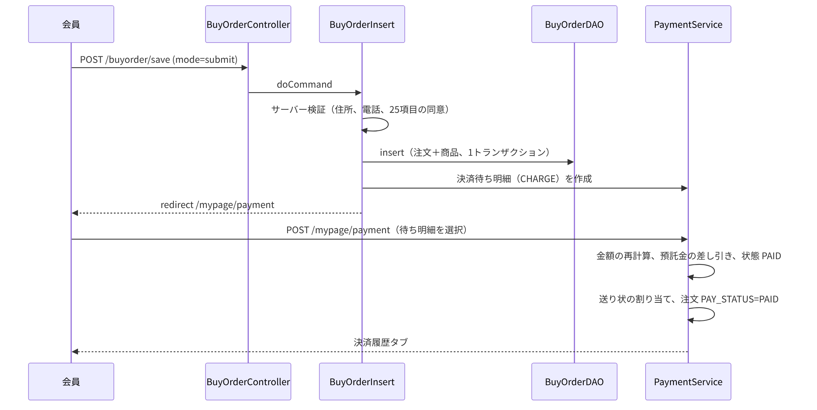

6.2 管理者の段階処理と通知
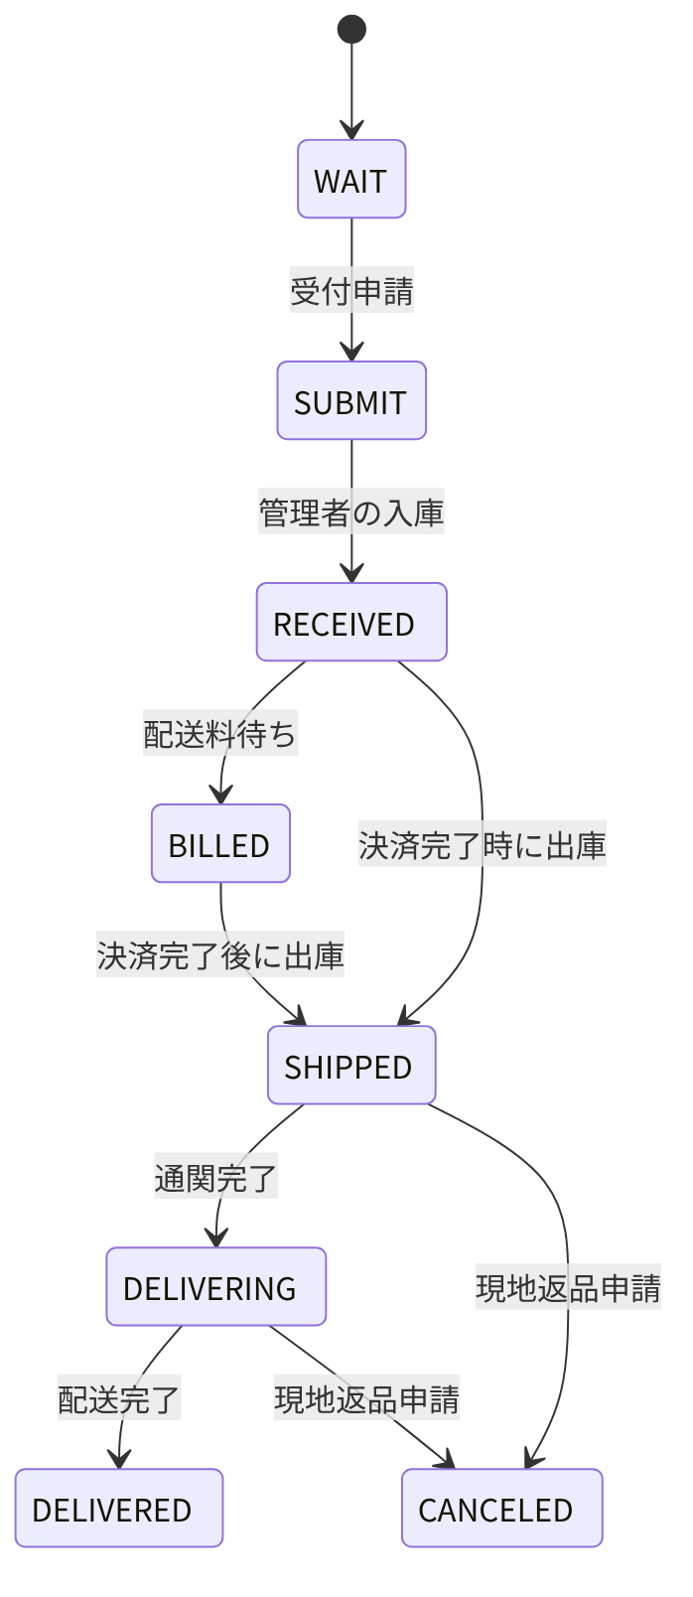
段階の変更時に、OrderNotifier が COMMUNITY_MESSAGE へ通知（入庫、決済、出庫、配送）を保存します。02 入庫／03 決済／04 出庫／05・06 配送で、01 申請完了は会員が自分で行ったことなので通知を送りません。

7. 画面アドレスマップ
領域 | アドレス | 画面（JSP）
ホーム | / | index.jsp
サービス案内 | /service/info_company、info_grade、weightchart2、info_regulation、clearance_policy、listpass_help、manual | service/*.jsp
総合状況 | /status/dashboard、tracking | status/*.jsp
会員 | /member/login、join、find/id、find/pw | join/*.jsp
マイページ | /mypage、/mypage/account、payment、address、deposit | mypage/*.jsp
購入代行 | /buy/order_form、/buyorder/list、view | buy/*.jsp
配送代行 | /ship/order_form、/shiporder/list、view | ship/order_form.jsp → buy 画面を共用
コミュニティ | /community/notice、qna、message、faq | community/*.jsp
管理者 | /admin/orders、/admin/community/* | admin/*.jsp

8. セキュリティ設計の要約
脅威 | 対応
パスワード漏えい | BCrypt ハッシュで保存
CSRF | すべての POST で _csrf トークンを検査
権限昇格 | 管理者かどうかをリクエストごとに DB で確認し、一般会員には管理者画面の存在を隠す（404）
他人のデータへのアクセス | 照会・修正・削除の SQL に MEMBER_ID 条件を含める
金額の改ざん | 決済金額はサーバーで待ち明細の合計から再計算
XSS | 出力時に Html.esc を使用
パス操作・ファイルアップロード | PageServlet の名前の正規表現、アップロードの拡張子・サイズ・ファイル名パターンの制限
総当たり攻撃 | 検索機能で5回失敗すると10分間遮断（セッション基準のため、クッキー削除で回避可能）

9. 限界と改善課題
- 住所録と決済の一部がメモリ保存または暫定構造（MemberBridge）です。DB 移行後に MemberBridge の削除を推奨します。
- 決済・送り状・宅配照会は試験用の実装です（PG、宅配会社 API は未連携）。
- サーバー再起動でメモリ上の住所録が初期化されます。
- 同じクラスが kurologi-web 以外のフォルダー（jsppossibleOnGithubpull、配送追跡_修正ファイル、ルートの sql など）にもコピーとして存在し、最新版の整理が必要です。ルートフォルダーの README は初期の静的 HTML 版の説明です。
- 一部の SQL ファイル（community.sql、Community ddl v2.sql、community_ddl_full.sql）が重複しており、実行順序の整理が必要です（DB設計書を参照）。
- web.xml の kurologi.devAutoLogin は、運用デプロイ時に必ず false にします。

